|  |
| --- |
|  |
| МИНИСТЕРСТВО НАУКИ И ВЫСШЕГО ОБРАЗОВАНИЯ РОССИЙСКОЙ ФЕДЕРАЦИИ |
| Федеральное государственное бюджетное образовательное учреждение высшего образования  **"МИРЭА - Российский технологический университет"**  **РТУ МИРЭА** |
| Институт информационных технологий (ИТ) |
| Кафедра инструментального и прикладного программного обеспечения |

|  |  |
| --- | --- |
| **ОТЧЕТ**  **ПО ПРАКТИЧЕСКОЙ РАБОТЕ №1** | |
| **по дисциплине** |  |
| **«Технологии виртуализации клиент-серверных приложений»** | |
| Выполнил студент группы ИКБО-01-22 | Прокопчук Р.О. |
| Принял преподаватель кафедры ИиППО | Волков М.Ю. |

|  |  |  |
| --- | --- | --- |
| Практические работы выполнены | « » 2025 г. |  |
| «Зачтено» | « » 2025 г. |  |

Москва 2025

**Теоретическое введение**

Виртуальная машина — совокупность сконфигурированных аппаратных ресурсов для запуска операционной системы и приложений. Виртуальная машина (ВМ) может имитировать как компьютер, или сервер, так и как отдельные его компоненты. Она создается как изолированная среда и не влияет на другие ВМ или материнскую ОС.

Задачи, в которых используются ВМ разнообразны:

• тестирование бета-версий прикладного ПО и новых версий ОС,

• запуск приложений в совместимой среде, создания «песочниц» для безопасного исполнения гостевой программы,

• эмуляции устройств и архитектур,

• создания резервных копий операционных систем и т. д.

В быту ВМ нередко используют для запуска Windows-приложений на Mac OS, и наоборот, в ИТ-индустрии — для создания инфраструктуры в облаке (IaaS).

VMware Workstation — программа, предназначенная для одновременного создания и запуска нескольких виртуальных машин аппаратной платформы x86, в каждой из которых функционирует своя гостевая операционная система. VMware Workstation полностью поддерживает 32-битные и 64-битные ОС, а также стандартные сетевые интерфейсы

Debian — операционная система, состоящая из свободного ПО с открытым исходным кодом, поддерживающая множество архитектур, самые популярные из которых: ARM, x86-64.

SnapShot — технология создания снапшотов, позволяющая делать снимки данных (файловой системы, виртуальной машины) для возможности их возврата в работоспособное состояние в случае сбоя.

OVA (Open Virtual Appliance) – это универсальный файл хранения данных виртуальной машины, который можно использовать в различных программах для виртуализации операционных систем.

Файл VMX - это файл конфигурации, используемый программным обеспечением для виртуализации VMware, таким как VMware Workstation и VMware Fusion. В простом текстовом формате файл содержит параметры жесткого диска, оперативной памяти, процессора и прочие настройки виртуальной машины.

ISO - стандарт, выпущенный Международной организацией по стандартизации, описывающий файловую систему для дисков CD-ROM для обеспечения совместимости носителей под разными операционными системами.

**Постановка задачи**

Для данной практической работы за основу был взят образ ОС Debian, который можно скачать по ссылке. После того, как образ ОС будет скачан необходимо создать ВМ.

После установки необходимо открыть настройки виртуальной машины и изменить количество выделяемой оперативной памяти до 4096 мегабайт. Во вкладке Options настраивается безопасность и возможность обмена данными между гостевой и материнской ОС.

Далее вам нужно создать текстовый файл на рабочем столе, в нем указать ФИО и группу, после чего создать снимок рабочего стола и включить в свой отчет. Каждый студент по номеру в списке группы должен выбрать один из трех предложенных вариантов СУБД (MongoDB, MySQL, PostgreSQL).

Далее авторизоваться по инструкции, указанной в образе, авторизоваться в консольном инструменте БД по вариантам, создать БД и в ней создать таблицу со своим ФИО.

**Ход работы**

Создание виртуальной машины и ее настройка представлены на рисунках 1-6.

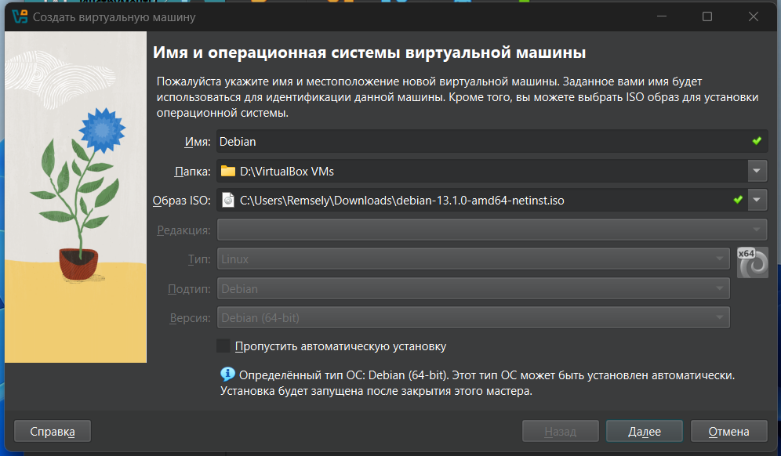

Рисунок 1 – Выбор образа Debian

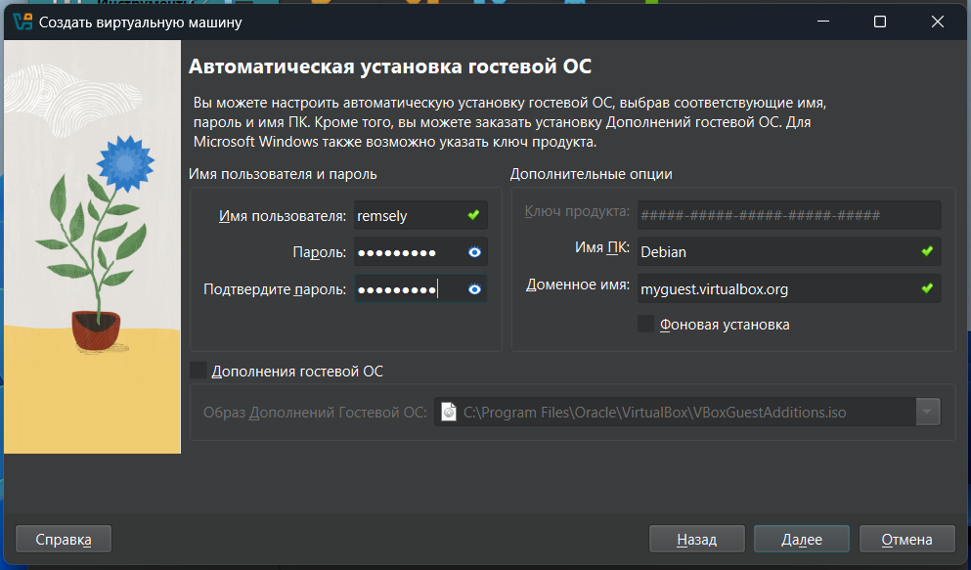

Рисунок 2 – Настройка пользователей

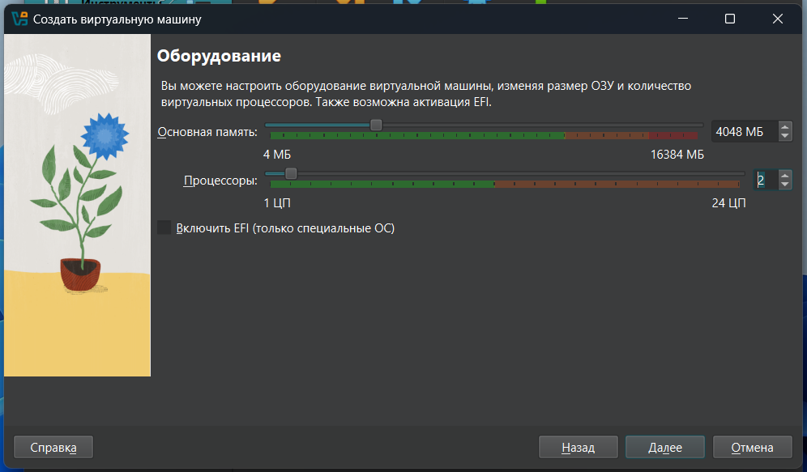

Рисунок 3 – Настройка вычислительных ресурсов под ВМ

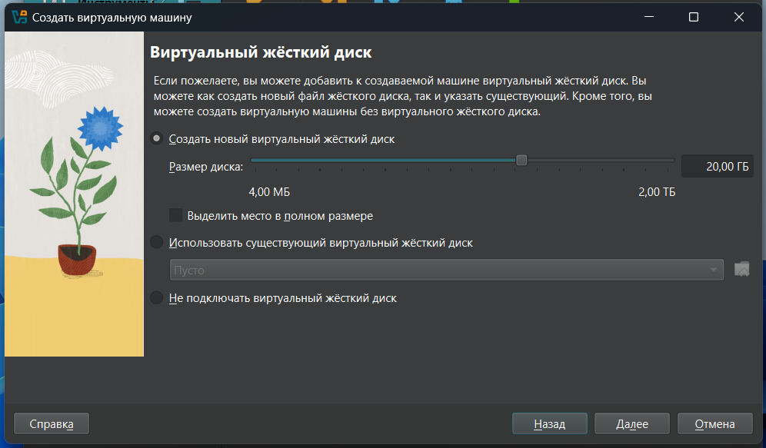

Рисунок 4 – Настройка виртуального жесткого диска

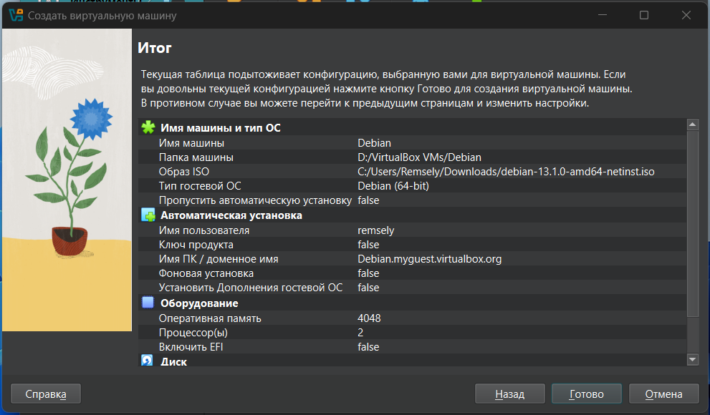

Рисунок 5 – Итоговые настройки

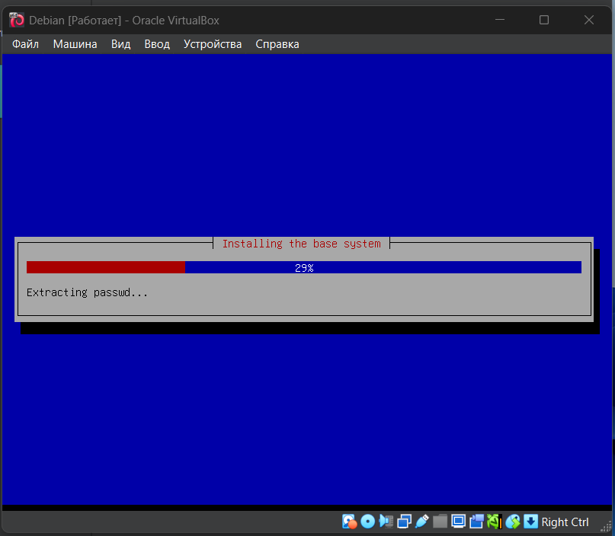

Рисунок 6 – Процесс установки системы

Текстовый файл с ФИО представлен на рисунке 7.

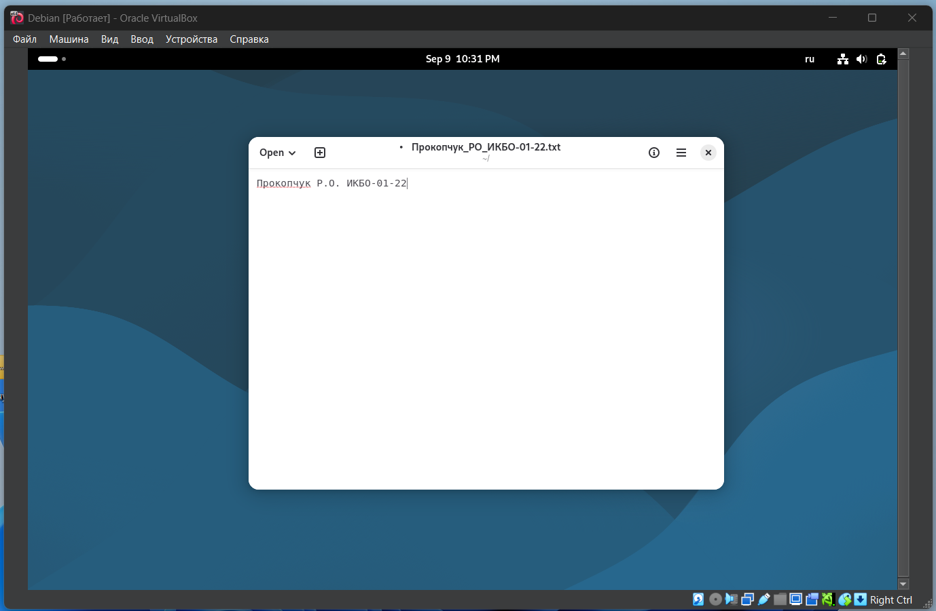

Рисунок 7 – Текстовый файл с ФИО

Таблица с ФИО в СУБД PostgreSQL представлена на рисунке 8.



Рисунок 8 – Таблица с ФИО

**Вывод**

В результате выполнения данной практической работы была создана ВМ с операционной системой Debian и СУБД PostgreSQL.

**Ответы на вопросы к практической работе**

1. **Что такое виртуализация?**

Виртуализация — это технология, позволяющая запускать несколько независимых операционных систем на одном физическом компьютере с помощью виртуальных машин.

1. **Опишите проблемы, которые решает виртуализация.**

Виртуализация повышает эффективность использования ресурсов, снижает затраты на оборудование, обеспечивает изоляцию сред, упрощает тестирование и масштабирование систем.

1. **Что такое виртуальная машина?**

Виртуальная машина — это программная копия физического компьютера с собственными виртуальными ресурсами: процессором, памятью, диском и устройствами.

1. **Назовите задачи, в которых используются виртуальные машины.**

Виртуальные машины применяются для тестирования и разработки программ, обучения, экспериментов, создания безопасных сред и запуска старых систем.

1. **Опишите возможности программы VMware Workstation.**

VMware Workstation позволяет создавать и настраивать виртуальные машины, работать со снимками, клонировать их, обмениваться файлами между системами и подключать сети.

1. **Определите Гостевую и Материнскую ОС.**

Материнская (хостовая) ОС установлена на физическом компьютере, а гостевая работает внутри виртуальной машины, используя её виртуальные ресурсы.

1. **Отличия Гостевой и Материнской ОС.**

Хостовая ОС имеет прямой доступ к оборудованию, а гостевая — через гипервизор; гостевая зависит от хостовой и имеет немного меньшую производительность.

1. **SnapShot. Что такое, для чего используется?**

Snapshot — это сохранённое состояние виртуальной машины, которое используется для восстановления системы или отката изменений.

1. **Опишите Формат OVA.**

Формат OVA — это архив, содержащий файлы виртуальной машины для удобного переноса и импорта в другие программы виртуализации.

1. **Опишите Формат VMX.**

Формат VMX — это текстовый конфигурационный файл VMware, в котором хранятся параметры виртуальной машины: память, процессор, диск, сеть и другие настройки.

1. **Опишите Формат ISO.**

Формат ISO — это образ оптического диска, содержащий установочные файлы операционных систем и программ, используемый как виртуальный CD/DVD-диск.

**Список источников информации**

1. Терминология. Виртуальные машины [Несколько компьютеров в одном]: <https://it.wikireading.ru/326>

2. Глоссарий | ITGLOBAL.COM: <https://itglobal.com/ru-ru/company/glossary/>

3. Основы виртуализации (обзор): <https://habr.com/ru/post/657677/>

4. Автоматизация Для Самых Маленьких. Часть 1.1. Основы виртуализации: <https://habr.com/ru/post/467801/>

5. Bitnami Documentation: <https://docs.bitnami.com/>

6. VMware Documentation: <https://www.vmware.com/support/pubs/>